С 18.05-22.05.22
Школьный тур 3 дня/2 ночи «Олимпийский Сочи»
ВЕСЕННИЕ КАНИКУЛЫ 2022 (МАЙ)
1 день | 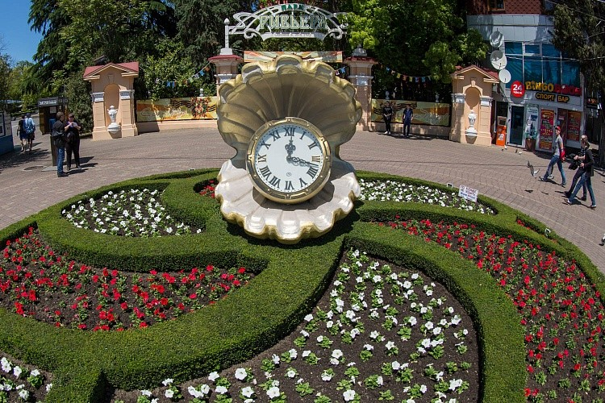  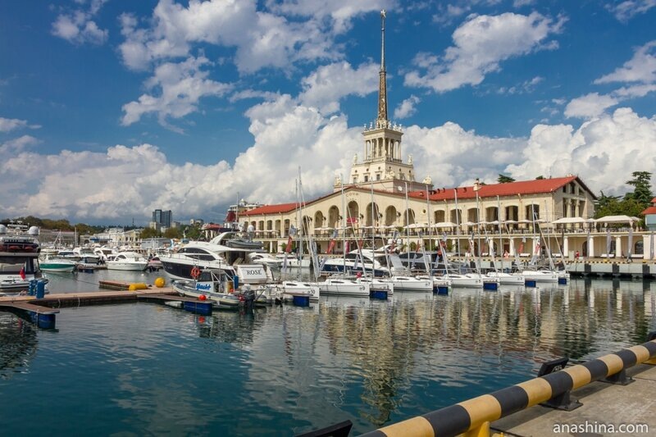  Встреча группы на ж/д вокзале Сочи. 19.05.22  Обзорная экскурсия по г. Сочи (4 ч.). За время экскурсии вас ждет интересный рассказ о прошлом и настоящем города-курорта.  Вы увидите Морской вокзал, памятник «Якорь и пушка», Платановую аллею, первый Храм на Черноморском побережье – храм Михаила Архангела, архитектурные памятники – Художественный музей, Зимний театр.  Прогуляетесь по приморской набережной, пройдетесь по аллеям знаменитого парка «Ривьера», посетите бювет с минеральной водой, здесь можно попробовать воду из местных минеральных источников «Чвижипсе» и «Пластунская» (бесплатно).  Также вы посетите одну из самых интересных Сочинских достопримечательностей – Сад-музей «Дерево Дружбы». Это уникальный музей природы и яркий символ дружбы. Дерево Дружбы единственное в мире дерево, у которого есть свой музей. Музей хранит коллекцию даров из разных стран, каждый из которых является частицей истории, культур и традиций народа.  Обед.  Ужин.  Дополнительно и на месте оплачиваются вход в сад-музей «Дерево Дружбы» до 14 лет 100 руб., от 14 лет 200 руб.
2 день | Завтрак. 20.05.22  Посещение парка развлечений «Сочи парк» (7 часов, включая трансфер до Парка и обратно).  Парк развлечений, который по праву называют русским Диснейлендом.  Парк состоит из пяти развлекательных зон, в каждой из которых царит своя неповторимая атмосфера.  1. «Аллея огней» в духе ярмарочной России с кафе, ресторанами и медпунктом.  2. «Край богатырей», включающий отель «Богатырь» в форме сказочного замка, «Зеркальный дворец» и силовые развлечения.  3. В «Заколдованном лесу» находится лабиринт «Лукоморье» и сосредоточены сказочные аттракционы.  4. «Экодеревня» – место для отдыха и прогулок.  5. «Край науки и фантастики» знакомит с достижениями науки; здесь есть детские площадки, игротека и несколько аттракционов.  Основная тематика парка – русские сказки, но интересно в нем не только детям, но и взрослым.  На территории площадью 20,5 га расположились, множество увлекательных и захватывающих аттракционов, дельфинарий, лабиринт, шоу фонтанов и многое другое. 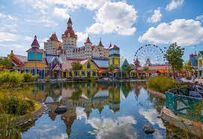  Ужин.
3 день | 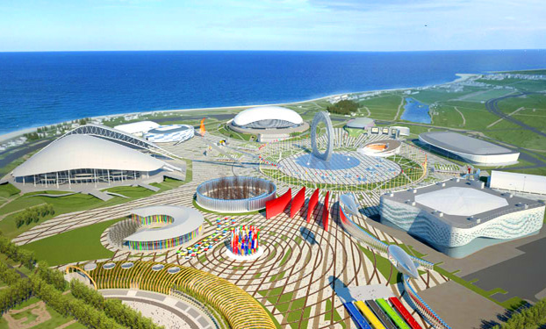  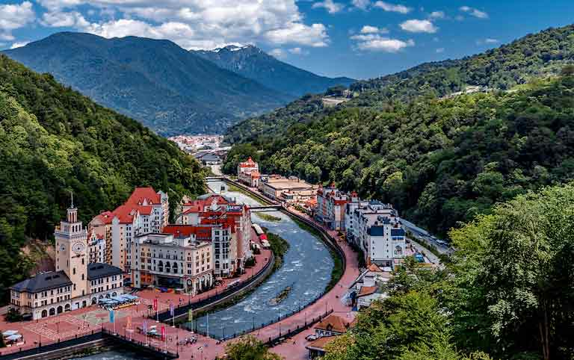  Завтрак. 21.05.22  Экскурсия Красная поляна + Олимпийский парк (8 ч.).  Посещение Олимпийского парка – осмотр спортивных объектов Прибрежного кластера (ледовый дворец спорта «Айсберг», стадион «Фишт», ледовая арена «Шайба», ледовый дворец «Большой», керлинговый центр «Ледяной куб», «Адлер-Арена»).  Олимпийский парк построен в Сочи к Зимним Олимпийским Играм 2014 года. В нем прошли церемония открытия и закрытия игр, все соревнования на коньках, а также все церемонии награждения победителей.  Красная Поляна – наиболее удаленная от моря часть города-курорта Сочи. Во время экскурсии мы сделаем фото-стоп в ущелье Ах-Цу, откуда открывается панорамный вид на ущелье и вершины Красной Поляны.  В самом поселке мы прогуляемся по набережной реки Мзымта, поднимемся на канатной дороге «Роза Хутор» на высоту 2320 м над уровнем моря, откуда открывается великолепный вид на весь Кавказский заповедник.  Посетим культурно-этнографический центр «Моя Россия». Это уникальный архитектурный ансамбль, возведенный с учетом многовековых традиций домостроения различных регионов России.  Поздний обед в кафе на маршруте (включен в стоимость).  Также мы посетим:  - набережную реки Мзымта;  - курорт Красная Поляна (ex. Горки город);  - смотровую площадку горно-туристического центра «Газпром», посетим парк «Зелёная планета»;  - пасеку, где узнаем много интересного из жизни пчел, продегустируем мед и продукты пчеловодства.  Трансфер на ж/д вокзал Адлер.  Дополнительно и на месте оплачиваются канатная дорога+парк-музей «Моя Россия» до 14 лет (вкл.) 1250 руб., старше 1950 руб.*В случае остановки канатной дороги «Роза Хутор», канатная дорога может быть заменена на канатную дорогу «Горки Город» стоимость до 14 лет (вкл.) 1250 руб., от 14 лет 1950 руб.
Стоимость указана за 1 человека за тур, руб.
Количество человек + руководители (бесплатно) |  | 35+4
«Солнышко»** пансионат, г. Сочи, Адлер, ул. Аллейная, 2/2  Стоимость тура действительна с 20.05 по 26.05.2022 г. |  | 13100
В стоимость тура включено: 2-3-местное размещение в номерах со всеми удобствами (ТВ, холодильник, полотенца), питание по программе, открытый подогреваемый бассейн* (в период работы), экскурсионное и транспортное обслуживание по программе, трансфер.
ПРИМЕЧАНИЕ:
Расчетный час заезд в 14:00, выезд в 12:00
Встреча группы ранее 07:00 за доп. плату.
Питание: раздаточная линия.
Входные билеты (дополнительные услуги) в стоимость тура не входят, оплачиваются на месте. Актуальную стоимость входных билетов (доп. услуг) уточняйте за 3-5 дней до заезда.
ООО «ТА «Арго» оставляет за собой право менять последовательность экскурсий, начало экскурсий, производить замену их на равноценные без уменьшения общего объема предоставляемых услуг.
Стоимость входных билетов действительна на 11.04.2022 г.

В стоимость включено:
- Проезд поездом №044 Ростов(главный )- Адлер 18.05.22 19.43- 19.05.22 09.35
- №044 Адлер -Ростов (главный) 21.05.22 20.00- 22.05.22 10.12
- Входные билеты в Сочи Парк атракционов
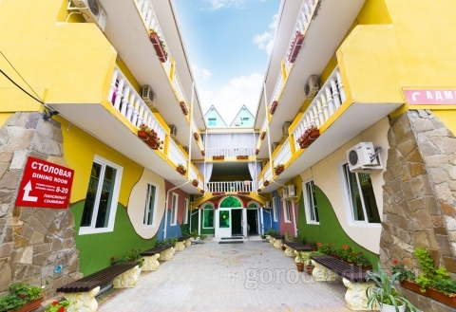
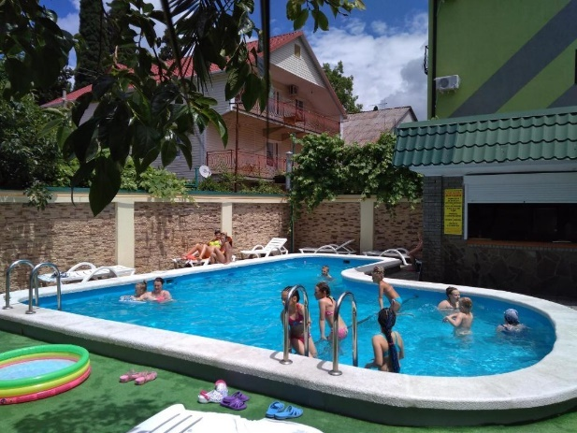
- Проживание и питание по программе




